الأعمال التطوعية:
1-عضو في اتحاد الكتاب الجزائريين:
النشاط تطوعي:
العمل المسند لي: التنشيط باللغة العربية الفصحى في كل فعاليات ونشاطات الاتحاد فرع ولاية سيدي بلعباس
2-عضو في جمعية كافل اليتيم
الدور يتمثل في عدّة أعمال: من بينها مرافقة الطفل اليتيم في الرحلات الترفيهية والتثقيفية، وقراءة القصص الهادفة في الحافلة، الألغاز.....
مبادرة إنشاء مكتبة بمقر جمعية الأيتام وإهداء الأطفال الأيتام 250 كتابا بعنوان: فاكهة السماء من مؤلفاتي طبعة مصرية وطبعة جزائرية، وذلك في يوم 10 فبراير 2021 في يوم إهداء كتاب وهي تحمل قصص هادفة ذات قيم إنسانية. وهي موجودة موثقة في صفحة: مشروع اقرأ وارتق لولاية سيدي بلعباس وصفحة عالم الطفل العربي
سنرفق ذلك بالصور وموجودة في الموقع.
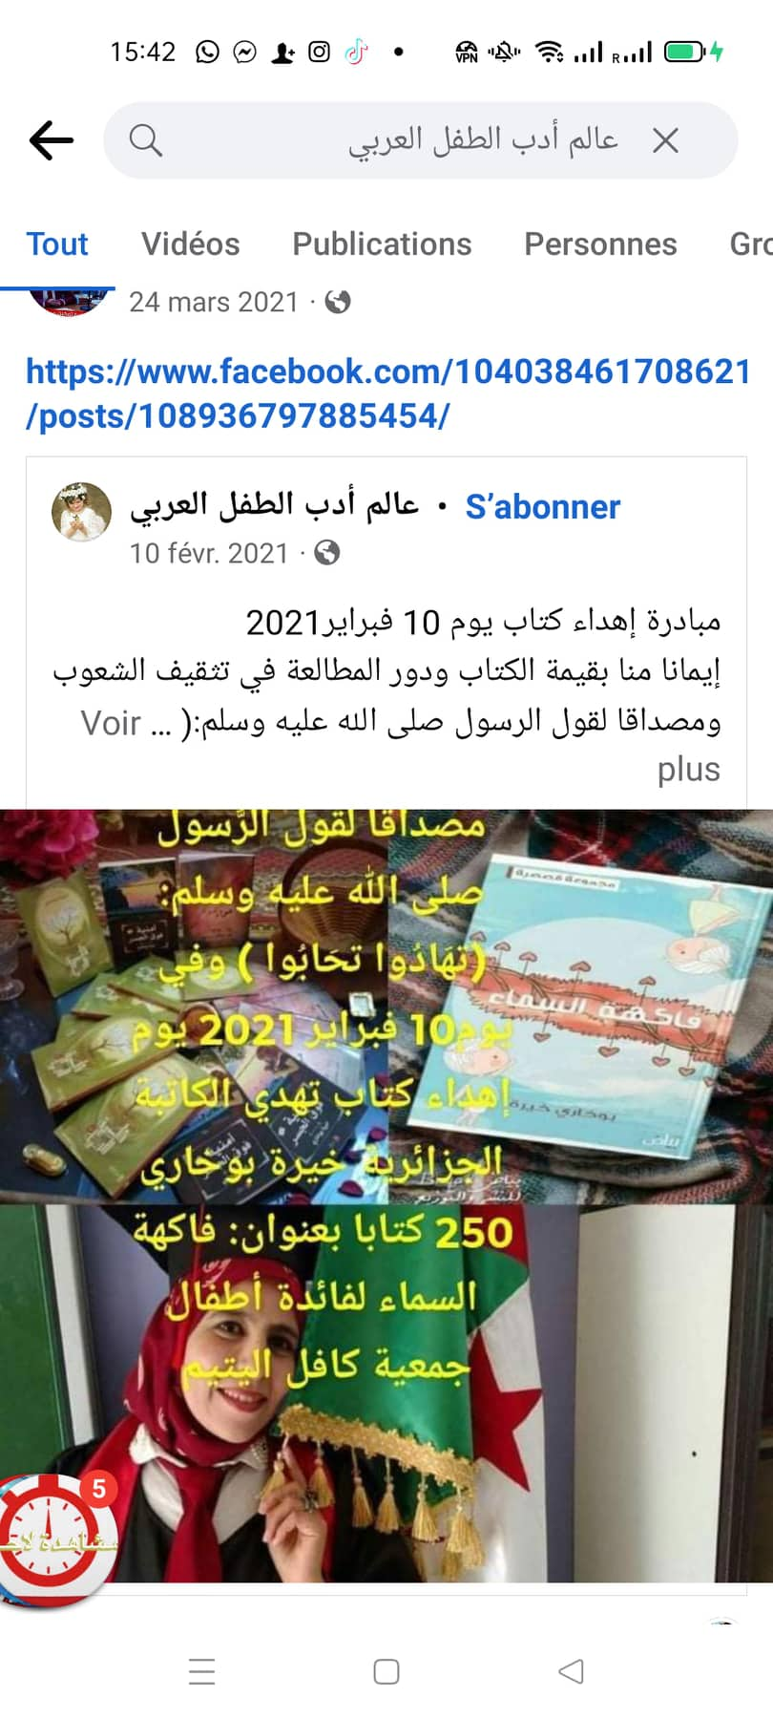

إلى جانب نشاطات أخرى تتمثل في المساعدة المادية كتوفير الطعام.
3-مبادرة تقديم دروس خصوصية مجانية لبعض المتعلمين بمتوسطة ابن زيدون...
الحصول على شهادات شرفية وتكريمية في إطار العمل الجمعوي التطوّعي.
-شهادة من طرف جمعية درب الهواة الثقافية لولاية سيدي بلعباس.
-شهادة من طرف جمعية كافل اليتيم المهتمة بالطفل لولاية سيدي بلعباس.
-شهادة لجنة تحكيم مجال القصّة من طرف جمعية القدس خاصّة بالأطفال لولاية سيدي بلعباس.
4-مشروع اقرأ وارتق عمل تطوعي فردي
5-التنشيط التطوعي كوننا ننشط باللغة العربية والفصحى في كل المحافل في ولاية سيدي بلعباس
6-تقديم محاضرات تطوعا في مديرية الثقافة والفنون لولاية سيدي بلعباس ومكتبة محمد القباطي والدليل موجود في الموقع
7-حاليا نحاول تعليم غير الناطقين للعربية، وقد اكتسبت هذه التجربة وأنا هنا في رحلة علاج باسبانيا...

-مشروع اقرأ وارتق
التغيير الذي أحدثه المشروع على مستوى الفرد والمجتمع في اللغة العربية
على مستوى الجانب التعليمي اللغة العربية

-تحسين مستوى التلاميذ لدرجة كبيرة في التحدث باللغة العربية.
-قسم نموذجي يتحدث بالفصحى أصبح يزوره الزوار، وسنضع لكم الفيديوهات في القناة كدليل ملموس
- التحدث باللغة العربية الفصحى، إذ يمكن للطفل المتعلم أن يتكلم بلغته الفصحى مع اللبناني والمصري والسعودي والسوري وهو ما حدث في تطبيق الزوم، لأننا في كل مرة نستدعي ضيف الشرف من دولة عربية من أجل تشجيع تلاميذي على مواصلة القراءة.
-تحسن كبير في الكتابة والتعبير الممتاز، وهذا ما دفعنا لمراسلة وزارة التربية الوطنية ومناشدتها بإدراج حصة في الأسبوع بعنوان: قراءة في كتاب ولكن بالطريقة شكل الأيادي والبطاقات، فهي منهجية تدفع الطفل للقراءة.
-القراءة عبر تطبيق الزوم من أجل ربط المتعلم بالتكنولوجيا، فقط وصلنا للورشة العشرون عبر الزوم وقراء من ثلاثين كتاب إلى خمسين كتاب.
تم بعث فيديو لتدعيم ذلك
على مستوى الجانب المادي
استثمار المال

-تمّ دمج فئة الأيتام والفقراء لقراءة الكتب بالعربية، ثم كتابة قصص من واقعهم وتم طبعها من أجل زرع الثقة في قلوب الأطفال، ونحن ننظم هذا الأسبوع ملتقى ولائي من أجل تكريم الأيتام وبيع الأطفال الأيتام لتلك القصص في المكتبة وليشعروا بالأمل، والقصة عنوانها: الأمراء العشرة والسر العجيب، ويستثمر مال بيع الكتب في قفة رمضان للأيتام.
تم بعث فيديو بعنوان: بسمة أمل

على مستوى الجانب الإنساني
-تم تحويل الدروس النظرية في مجال التضامن الإنساني إلى دروس تطبيقية، فمشروع اقرأ وارتق يجعل الإنسان يرتقي بفكره وعاطفته وإنسانيته. فكان درس التضامن الإنساني يجسد على أرض الواقع فقد تمت مساعدة الأيتام من خلال توفير المواد الغذائية لهم من قبل التلاميذ المتمدرسين.
تم تدعيم ذلك بالباوربوانت
مؤلفات الكاتبة الباعثة للأمل والتغيير
من مشروع اقرأ وارتق

-المجموعة القصصية للأيتام: الأمراء العشرة والسر العجيب التي أشرفت عليها وجعلناها استثمارا ماديا لعائلات الأيتام من خلال بيعها في ملتقى ولائي قبل الشهر الفضيل رمضان.
-المجموعة القصصية: فاكهة السماء طبعة مصرية وطبعة جزائرية، تحاكي واقع الأطفال المتعلمين الذين يعانون واقعا مرا تبعث فيهم الأمل في الحياة خصوصا الذين يعانون واقعا اجتماعيا قاسيا.
-رواية أمنية فوق الجسر...
-تم توزيع 250 نسخة من قصص فاكهة السماء في يوم إهداء كتاب من طرف مشروع اقرأ وارتق
وستطبع في الأيام المقبلة مجلة مشروع اقرأ وراتق نوضح فيها طريقة قراءة كتاب عن طريق شكل الأيادي والبطاقات، ونعرض فيها مواهب الأطفال في الكتابة والرسم والقصص والحكواتي وألعاب الخفة والذكاء من أجل تشجيع الأطفال وإظهار مواهبهم للعالم.
-كما أننا سنعلن في كل طبعة مسابقة القارئ الماهر في قراءة الكتب

لم أستطع إرفاقكم ببطاقة عضوية بالاتحاد لأني حاليا في رحلة علاج باسبانيا، لكل يمكنني إرسال حين عودتي

